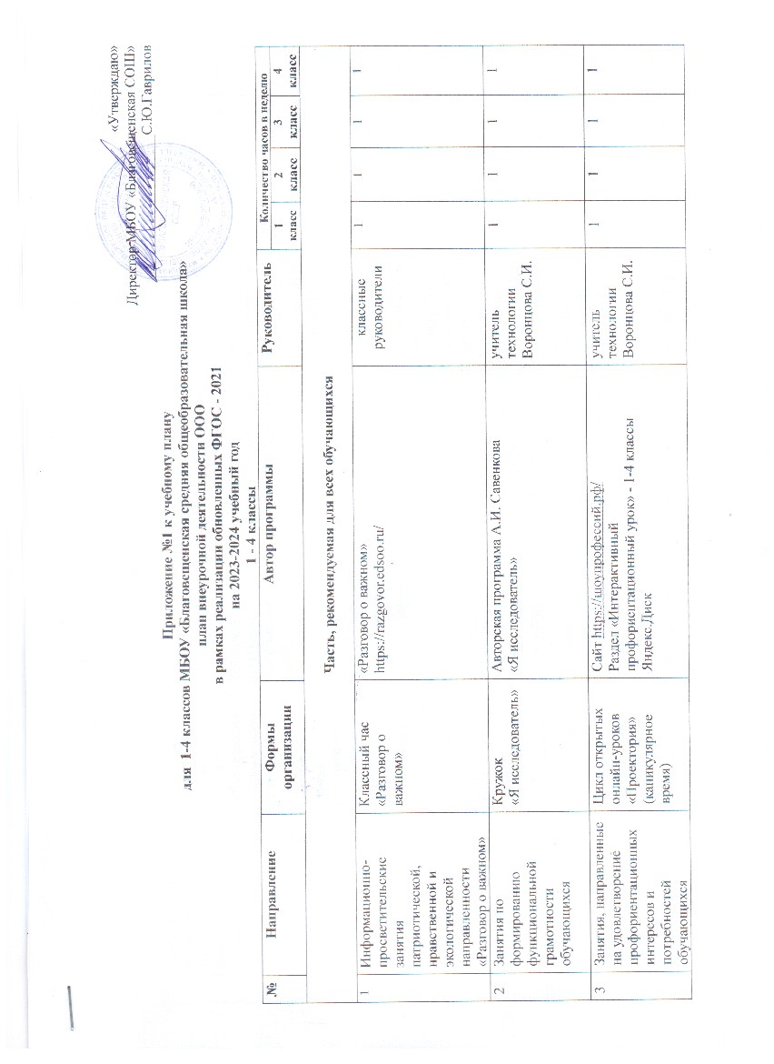
Вариативная часть

4 | Занятия, связанные с  реализацией особых  интеллектуальных и  социокультурных  потребностей  обучающихся | Кружок  «Мое Оренбуржье» | «Мое Оренбуржье» Гаврилова О.В. учитель 1  категории МБОУ «Благовещенская СОШ» 2022г., на основании методических рекомендаций для обучающихся 1-4 классов | учитель  географии  Гаврилова О.В | 1 | 1 | 1 | 1
 |  | «Формирование  информационной  культуры  младшего  школьника на  уроках  математики и  окружающего  мира» | «Формирование информационной культуры младшего школьника на уроках математики и окружающего мира» (методические рекомендации) | учителя  начальных классов  Файфер О.Н.,  Сидельник И.В.,  Казеева О.П. | 1 | 1 | 1 | 1
 |  | «Мы любим  русский язык» | «Мы любим русский язык» (методические  рекомендации) | учителя  начальных классов  Файфер О.Н.,  Сидельник И.В.,  Казеева О.П. | 1 | 1 | 1 | 1
 |  | Кружок «Основы здорового  питания» | «Основы здорового питания» Гаврилова О.В. учитель 1 категории МБОУ «Благовещенская СОШ» 2022 г., на основе методических  рекомендаций для учащихся 1 - 4 класса | учитель  географии  Гаврилова О.В. | 0,5 | 0,5 | 0,5 | 0,5
5 | Занятия, направленные на удовлетворение  интересов и  потребностей  обучающихся в  творческом и физическом развитии
 |  | Внеурочные  занятия «Орлята России»  (каникулярное  время) | Программа «Орлята России» / авторы-составители Арасланова Е.В., Белорыбина Е.А., Бершановская О.Н., Иванова Н.О., Токмакова О.В. под  редакцией Е.А. Белорыбиной - РДШ 2022г. | классные  руководители начальных классов |  | 1 | 1 | 1
6 | Занятия, направленные на удовлетворение  социальных интересов и  потребностей  обучающихся | Линейка,  посвященная  церемонии  поднятия  Государственного  флага  Российской  Федерации | Регламент церемонии поднятия (спуска)  Государственного флага Российской  Федерации | зам.директора по по ВР, советник по воспитанию,  классные  руководители | 0,5 | 0,5 | 0,5 | 0,5
 |  | Отряд юных  волонтеров | Положение о волонтерском отряде | классные  руководители, зам.директора по ВР, советник по воспитанию | 0,5 | 0,5 | 0,5 | 0,5
 |  | РДДМ  «Движение  Первых» | На основании устава Общероссийского  общественно-государственного движения  детей и молодежи «Движение Первых» | классные  руководители, зам.директора по ВР, советник по воспитанию | 0,5 | 0,5 | 0,5 | 0,5
 |  | Школьный актив  «Юная Россия» | Положение о детском объединении «Юная  Россия» | зам.директора по по ВР, советник по воспитанию,  классные  руководители | 0,5 | 0,5 | 0,5 | 0,5
Итого за неделю |  |  |  |  | 8,5 | 9,5 | 9,5 | 9,5
Итого за учебный год |  |  |  |  | 280 | 313 | 313 | 313

